**Муниципальное общеобразовательное учреждение**

**«Средняя общеобразовательная школа №3**

**г. Балашова Саратовской области»**

**«Пой песню, поэт!»**

Литературно - музыкальная гостиная

к 120-летию со дня рождения С.А Есенина

АВТОР:

заведующая библиотекой МОУ СОШ №3

г. Балашова Саратовской области

Болотникова Нина Ивановна

**Балашов 2015 год**

**Аннотация**

|  |  |
| --- | --- |
| Форма проведения | Литературно – музыкальная гостиная |
| Место проведения | библиотека МОУ СОШ № 3 г. Балащова Саратовской обл. |
| Время проведения | 02.10.2015 год |
| Ответственные за мероприятие | Заведующая библиотекой  Нина Ивановна Болотникова |
| Организаторы мероприятия | Заведующая библиотекой Нина Ивановна Болотникова  Учитель русского языка и литературы  Надежда Владимировна Никулина |
| Программа мероприятия | 1. Вступительное слово 2. Биографическая информация 3. Знакомство с творчеством 4. Поэты о Сергее Есенине |
| Цель мероприятия | - Расширить знания детей о биографии и творчестве Сергея Есенина  -Развивать положительную мотивацию к чтению – Прививать любовь к поэтическому слову и музыке.  - Воспитывать любовь к Родине, родному краю. |
| Оформление | Проектор, компьютер,  книжная выставка « Он певец родной земли»,  портрет поэта, записи романсов на стихи Сергея Есенина :  «Мы все теперь уходим понемногу»  «Клен ты мой опавший»  «Отговорила роща золотая»  «Тихо струится река серебристая»  «Не жалею , не зову , не плачу» |
| Участники | Учащиеся 7 «а» класса |
| Приложение | Важнейшие вехи из жизни Сергея Есенина ,  фотографии мероприятия. |

**Пой песню, поэт!**

к 120-летию со дня рождения С.А Есенина

**Цель**: Расширить знания детей о биографии и творчестве Сергея Есенина.

**Задачи :**

* Развивать положительную мотивацию к чтению.
* Прививать любовь к поэтическому слову и музыке.
* Воспитывать любовь к Родине, родному краю.

**Этапы** подготовки к мероприятию:

I этап. Подготовительный. Сбор тематического материала.

II этап. Основной. Систематизация и изучение материала.

III этап. Заключительный. Оформление собранного и изученного материала.

**Оснащение** мероприятия:

Проектор, компьютер, книжная выставка « Он певец родной земли»,

портрет поэта, записи романсов на стихи Сергея Есенина

**Ход мероприятия**

**Ведущий:** Сегодня наша встреча не совсем обычная. Приглашаю вас в литературно - музыкальную гостиную. Мы будем слушать стихи и песни о красоте родной земли. Помогут нам в этом произведения замечательного русского поэта Сергея Александровича Есенина.

**Чтец 1:**

Раз в столетье под видом поэта

В мир земной к нам приходит Христос.

Но всегда забывают про это

Среди будней житейских и гроз.

Всё идёт он, никак не согреясь,

И нигде не находит приют.

То его Александр Сергеич,

То Сергей Александрович зовут

*(Тихо звучит музыка на стихотворение Есенина «Мы все теперь уходим понемногу. )*

**Ведущий:** Две даты: 3 октября 1895 года и 28 декабря 1925 года. Первая – дата рождения, вторая – дата смерти поэта. Тридцать прожитых поэтом на этой земле лет Это много или мало? В Закавказье, где Есенин не раз бывал,

в старину говорили: «30 лет человек должен учиться, 30 – путешествовать и 30 – писать, рассказывать людям всё, что он увидел, узнал, понял».

Есенину было отпущено в 3 раза меньше. Его судьба – подтверждение другого старого изречения – «Жизнь ценится не за длину». «Ведь я мог дать не то, что дал», - признавался поэт незадолго до гибели. Но и то, что он дал, - это целый мир, он живёт, движется, переливается всеми цветами радуги. Это задушевная песнь о великом и вечном – о России, которую поэт любил всем сердцем. И сегодня будут звучать стихи, проникнутые обжигающими чувствами, сердечной правдой, и песни на стихи Есенин

Сергей Есенин рано был признан и известен. Повезло? Был счастлив? Нет! Жизнь Есенина была драматична, путана, скандальна. Его душа изведала взлёты и падения, радость и смертельную тоску. В его творчестве сталкивались свет и тьма, добро и зло, будущее и прошлое. Борьба эта шла в сердце нежном и ранимом. Его настроение в его стихах. Грусти больше, чем радости. Он хорошо сказал: «Я, наверно, навеки имею нежность грустную русской души».

**Чтец 2**:

“Родина поэта село Константиново Рязанской области. Это тихое, чистое, утопающее в зелени село. Основным украшением являлась церковь, стоящая в центре села. Стройные многолетние березы с множеством грачиных гнёзд служили убранством этому красивому памятнику русской архитектуры. Вдоль церковной ограды росли акация и бузина... Раздольны, красивы заливные луга. Вокруг такая ширь, такой простор, что не окинешь оком. На горе, как на ладони, видны протянувшиеся на многие километры сёла и деревни. Вдали, как в дымке, синеют леса”.

**Чтец 3:**

Низкий дом с голубыми ставнями,

Не забыть мне тебя никогда,—

Слишком были такими недавними

Отзвучавшие в сумрак года.

До сегодня еще мне снится

Наше поле, луга и лес,

Принакрытые сереньким ситцем

Этих северных бедных небес.

*(Звучит отрывок из романса “Клён ты мой опавший...” )*

**Чтец 4:**

С 2х лет Сергей был оставлен на попечение дедушки и бабушки по материнской линии. Дед Сергея Есенина был знатоком церковных книг, а бабушка знала множество песен , сказок, частушек и как утверждал сам поэт, именно бабушка подтолкнула его к написанию первых стихов.

О чём писал поэт? Обо всём! Любовь к деревне, любовь к природе, любовь к женщине, любовь к самой поэзии – всё слилось в его душе, в его творчестве в одну огромную, великую любовь, которая, собственно, и творит всё лучшее, что есть на земле.

**Чтец 5:**

Край любимый ! Сердцу снятся

Скирды солнца в водах лонных.

Я хотел бы затеряться

В зеленях твоих стозвонных

По меже, на перемётке,

Резеда и риза кашки.

И вызванивают в чётки

Ивы – кроткие монашки.

Тема Родины стала основной темой творчества Есенина. Россия была не только сильной единственной любовью поэта, она была его философией, миропониманием, самой главной жизненной ставкой. С родиной у Есенина связана любовь к близким – матери и отцу, бабушке и деду, сёстрам.

Чтение стихотворения: «Письмо матери» (*на фоне музыки*)

**Чтец 6:**

Я получила письмо от своего Сережи, *(садится, читает)*

Ты жива ещё, моя старушка?  
Жив и я. Привет тебе, привет!   
Пусть струится над твоей избушкой

Тот вечерний несказанный свет.

Пишут мне, что ты, тая тревогу,   
Загрустила шибко обо мне,   
Что ты часто ходишь на дорогу

В старомодном ветхом шушуне.

Я вернусь, когда раскинет ветви

По-весеннему наш белый сад.   
Только ты меня уж на рассвете

Не буди, как восемь лет назад.

**Чтец 7:**

Есенинская Русь – страна бревенчатых крестьянских изб, голубых озер, бескрайних полей, неба с журавлями, которых “относит ветер вдаль” , страна белых берез, душистых черемух, золотых рощ, опавшего клена. Любовь к родине – это любовь ко всему, что дышит, движется, растет – живет на родной земле. И сам поэт неразрывно связан с родиной – своей Россией.

**Чтец 8:**

Сергей Есенин! Это имя –  
В лесах родной моей России,  
В берёзах нежных и осинах,  
В серёжках желтовато-синих,  
В лугах из зелени весенней,  
В твоих стихах, Сергей Есенин!

**Чтец 9:**

Стихи Сергей Есенин писал с детства. Он слишком верил в свою звезду и  никогда не отступал. Москва вначале не приняла поэта. Тогда в марте 1915 года Есенин уезжает в Петербург. По сравнению с тем юношей, который появился в Москве 3 года назад, Есенин был уже другим человеком. Его стихи не могли не нравиться. «Свежий, чистый, голосистый!» Есенин становится модным, о нём говорит весь Петербург. Поэта, простого, из народа, любят всем сердцем люди, измученные земными проблемами.

**Ведущий**:    За эти годы Есенин окончательно понял, что поэзия навсегда взяла его душу. Его будущая жизнь виделась ему только как жизнь поэта, как жизнь свободного художника.

**Чтец: 10:**

1. Звени, звени, златая Русь,

Волнуйся, неуёмный ветер!

Блажен, - кто радостью отметил

Твою пастушескую грусть.

Звени, звени, златая Русь.

**Чтец: 11:**

2.Люблю я ропот буйных вод

И на волне звезды сиянье

Благословенное страданье

Благословляющий народ.

Люблю я ропот буйных вод.

**Чтец 12:**

Воспевая Родину, Есенин постоянно возвращается к описанию родной природы. В его творчестве сливается воедино любовь к Родине и любовь к ее природе. Иначе для Есенина и не может быть: так же, как для других художников любовь к своей стране означает любовь к ее истории, культуре, языку, для самого автора привязанность к России означает, прежде всего, привязанность к ее природе. Через все творчество поэта проходит образ русской березки. Береза для него это и само дерево, и вся русская природа вообще, и олицетворение родной страны.

**Чтец 13:**

Белая береза,   
Под моим окном,   
Принакрылась снегом,   
Точно серебром.

На пушистых ветках   
Снежною каймой,  
Распустились кисти   
Белой бахромой.

И стоит береза,   
В сонной тишине,   
И горят снежинки,   
В золотом огне.

А заря, лениво,   
Обходя кругом,   
обсыпает ветки   
Новым серебром.

**Ведущий:**  Это стихотворение впервые было опубликовано в 1915 году в детском журнале « Мирок», хотя Есенин не писал стихов для детей. Каждое стихотворение Есенина – это смелые находки новых красок, новых мотивов, новых картин. И это несмотря на то, что пейзаж обычен, нет никаких броских картин, все уже давно известно, примелькалось, запомнилось*.*

**Чтец 14:**

Поёт зима - аукает,  
Мохнатый лес баюкает

Стозвоном сосняка.  
Кругом с тоской глубокою,  
Плывут в страну далёкую  
Седые облака

**Чтец 15:**

А по двору метелица  
Ковром шелковым стелется,  
Но больно холодна.  
Воробышки игривые,  
Как детки сиротливые,  
Прижались у окна.

**Чтец 16:**

Озябли пташки малые,

Голодные, усталые,

И жмутся поплотней.

А вьюга с ревом бешеным

Стучит по ставням свешенным

И злится все сильней.

**Чтец 17:**

И дремлют пташки нежные,  
Под эти вихри снежные,   
У мерзлого окна.  
И снится им прекрасная,   
В улыбках солнца, ясная   
Красавица весна.

**Чтец 18:**

Природа для Есенина не застывший пейзажный фон: она вся в движении, в обновлении, в гармоническом единении с человеком. Любовью к земле, к лугам и травам, лесам и озёрам проникнуты строки его стихов.

**Чтец 19:**

Сыплет черёмуха снегом,  
Зелень в цвету и росе.  
В поле, склоняясь к побегам,  
Ходят грачи в полосе.

**Чтец 20:**

Никнут шелковые травы,  
Пахнет смолистой сосной.  
Ой, вы, луга и дубравы, -  
Я одурманен весной.

**Чтец 21:**

Тихо дремлет река,  
Тёмный бор не шумит.  
Соловей не поёт,  
И дергач не кричит.  
Ночь. Вокруг тишина.  
Ручеёк лишь журчит.  
Своим блеском луна,  
Всё вокруг серебрит.

**Чтец 22:**

Стихи Есенина очень мелодичны, поэтому многие композиторы перекладывали их на музыку. Очень много написано романсов и песен на его стихи. Послушаем песню на стихи Есенина «Отговорила роща золотая

*Звучит песня на стихотворение Есенина: «Отговорила роща золотая»*

**Чтец 23:**

В семье поэта пели все, особенно певуньей была мама. Дед, обладавший прекрасной памятью, знал кроме духовных стихов великое множество народных песен. Особо надо отметить красоту рязанской земли, ту красоту, которой поэт всю жизнь восхищался и воспевал её.

*Песня на стихотворение Есенина: «Тихо струится река серебристая».*

|  |
| --- |
|  |

**Ведущий:**  Сергей Есенин был тяжело болен. В конце декабря он приехал в Ленинград, остановился в гостинице “Англетер”. Здесь им было написано одно из самых знаменитых последних стихотворение*.*

**Чтец 24:**

До свиданья, друг мой, до свиданья.  
Милый мой, ты у меня в груди.  
Предназначенное расставанье,  
Обещает встречу впереди.  
До свиданья, друг мой, без руки, без слова,  
Не грусти и не печаль бровей, -  
В этой жизни умирать не ново,  
Но и жить, конечно, не новей.

**Чтец 25:**

Так рано ушёл, но всегда среди нас.   
Народ его нежность постиг.  
Есть люди, которых в страдальческий час,  
Спасает есенинский стих.Вековая просинь, наша сторона...   
Если Пушкин - осень, ты у нас - весна!  
Его стихи отчаянно читаем,  
И говорим о нём, как о живом,  
И в тундре - там! - его своим считаем!  
И вместе с ним Россиею живём!  
Есенин - богатырь, Есенин – витязь,   
С копной весёлых, вьющихся вихров. О люди! Подходите и дивитесь Тому как бьет родник его стихов

**Чтец 26:**

Не ушёл –  
Такие не уходят  
В мутные загробные края.  
Вон он, вон,  
В осенней чаще бродит,  
Чуб волнистый,  
По ветру струя!  
**Чтец 27:**

Без Руси  
Ему бы стало тесно,  
Без людей,  
Без луга и зари...  
Не ушёл –  
А растворился в песнях,  
Чтобы с нами быть и говорить...

*Звучит романс на стихотворение “Не жалею, не зову, не плачу…»*

**Ведущий:** Думаю сегодняшнее мероприятие оставит след в вашем сердце, научит вас любить свой родной край так ,как любил его Сергей Есенин. Надеюсь, что книги с произведениями Сергея Есенина станут одними из ваших любимых.

**Анализ** проведенного мероприятия проходит в форме анкетирования. В анкетах участники выражают свое отношение к мероприятию (понравилось, почему понравилось, что понравилось больше всего, что запомнилось)

**Приложение к сценарию.**

**Фоторепортаж с мероприятия:**

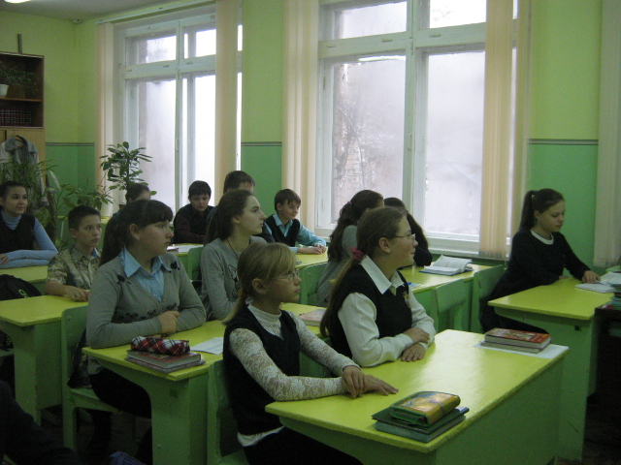

Дети слушают вступительное слово.

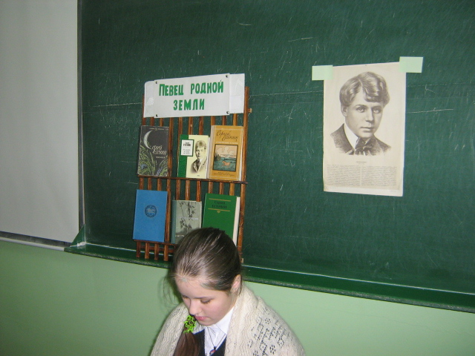

Лиза Кожарина читает «Письмо к матери».

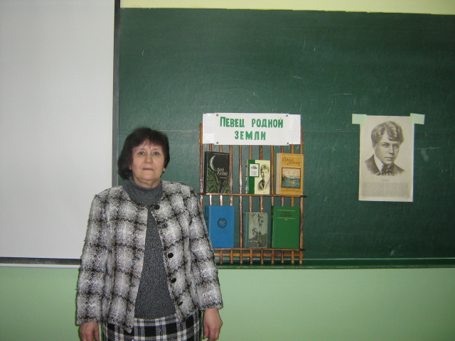

Нина Ивановна

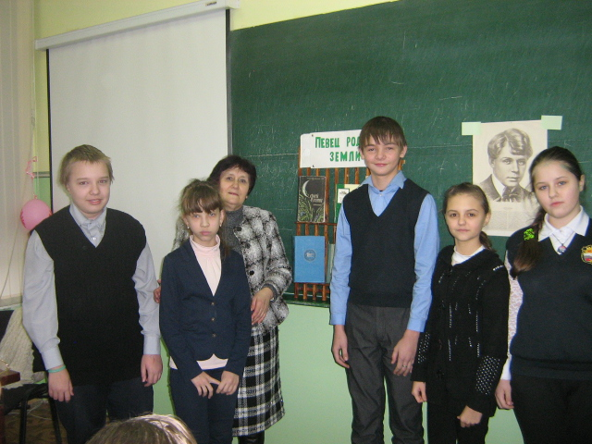

Активисты 7а класса.

**Наглядный материал**

Важнейшие вехи жизни Есенина (в форме таблицы)

-Родился в Константиново в 1895  
- Поступил в земское училище в 1904  
- Поступил в церковно-учительскую школу в 1909  
- Переехал в Москву в 1912  
- Женитьба на Анне Изрядновой в 1913  
- Рождение сына Юрия Есенина в 1914  
- Выход первого стихотворного сборника "Радуница" в 1916  
- Женитьба на Зинаиде Райх в 1917  
- Рождение дочери Татьяны Есениной в 1918  
- Рождение сына Константина Есенина в 1920  
- Публикация сборников "Исповедь хулигана" и "Трерядница" в 1921  
- Женитьба на Айседоре Дункан в 1922  
- Публикация сборника "Стихи скандалиста" в 1923  
- Публикация сборника "Москва Кабацкая", выход в свет поэмы "Пугачев" в 1924  
- Смерть поэта в "Англетере" в 1925

**Использованная литература и интернет ресурсы:**

1. <http://www.uchmet.ru/library/material/134425/>
2. <http://nsportal.ru/nachalnaya-shkola/stsenarii-prazdnikov/2012/02/15/literaturno>
3. Есенин С. Синь, упавшая в реку/ Сост., вступ. ст. и прим. С.П. Кошечкина. М.: Правда, 1985.- 402 с.
4. С.А.Есенин.Избранное. Стихотворения и поэмы.М. «Детская литература».1983г.
5. С.А.Есенин. Не жалею, не зову, не плачу. М.ЭКСМО-ПРЕСС.2002г